Projet de protection du système Raspberry PI 5
Je souhaite renforcer la sécurité du Raspberry Pi, en :
- Mettant à jour régulièrement mon système et logiciels pour éviter les vulnérabilités.
- Installant et configurant ClamAV (antivirus open-source efficace et automatisé).
- Utilisant Fail2Ban pour bloquer les tentatives de connexion suspectes SSH et renforcer la sécurité réseau.
- Mettant en place un pare-feu UFW (Uncomplicated Firewall)
- Surveillant le trafic réseau avec Wireshark pour détecter toute activité anormale.
- Activant un VPN comme WireGuard pour chiffrer la connexion et protéger mes données.
- Permettant de tester la robustesse des Mots de Passes avec Hydra pour un audit de sécurité offensif.
- Monitorant les paramètres htop et autres dans un onglet Système qui doit aussi permettre de nettoyer les fichiers inutiles

Je veux créer une machine plus résiliente contre les menaces. Avant d’entrer dans les détails, il est important de souligner quelques pratiques fondamentales :
- Mettre à jour régulièrement : s’assurer que le système d’exploitation et tous les logiciels sont toujours à jour.
- Sécuriser les accès : utiliser des mots de passe forts et désactiver l’accès SSH par défaut (sauf pour mon PC Portable Dell, ma tablette et mon téléphone Samsung S23 qui communiquent avec le PI5)
1. Utilisation de ClamAV : antivirus open-source, qui fonctionne très bien sur Raspberry Pi. Voici comment l’installer :
- Ouvrir le terminal.
- Exécuter sudo apt-get install clamav
- Mettre à jour la base de données avec sudo freshclam
Un point fort est que cela fonctionne en arrière-plan (thread) et avertit en cas de détection de virus.
sudo apt update && sudo apt upgrade -y
sudo apt install clamav clamav-daemon -y # Install. et config. ClamAV
sudo freshclam # Maj de la base virale
# échec si le service tourne en arrière-plan
clamscan -r /home/pi # Test rapide récursif (r)
sudo clamdscan --fdpass /home/jfbrunet # Scan à partir du dossier Perso
sudo clamdscan --fdpass --verbose /home/jfbrunet # Scan avec infos

🔄 Bouton "Mettre à jour la base virale" (onglet ClamAV) Arrête clamav-freshclam → lance freshclam → redémarre le service. Tourne en thread pour ne pas bloquer l'interface.
Si les résultats de test sont conformes, on affiche « Aucune menace détectée »
Si un virus ou menace est détectée, il faut le mettre en quarantaine et permettre soit de le restaurer (si s’agit d’une erreur), soit de le supprimer (Bouton « Restaurer », « Supprimer »

Ajout également d’une barre de progression et d’estimation du temps restant afin de rendre le système d’analyse plus communiquant.
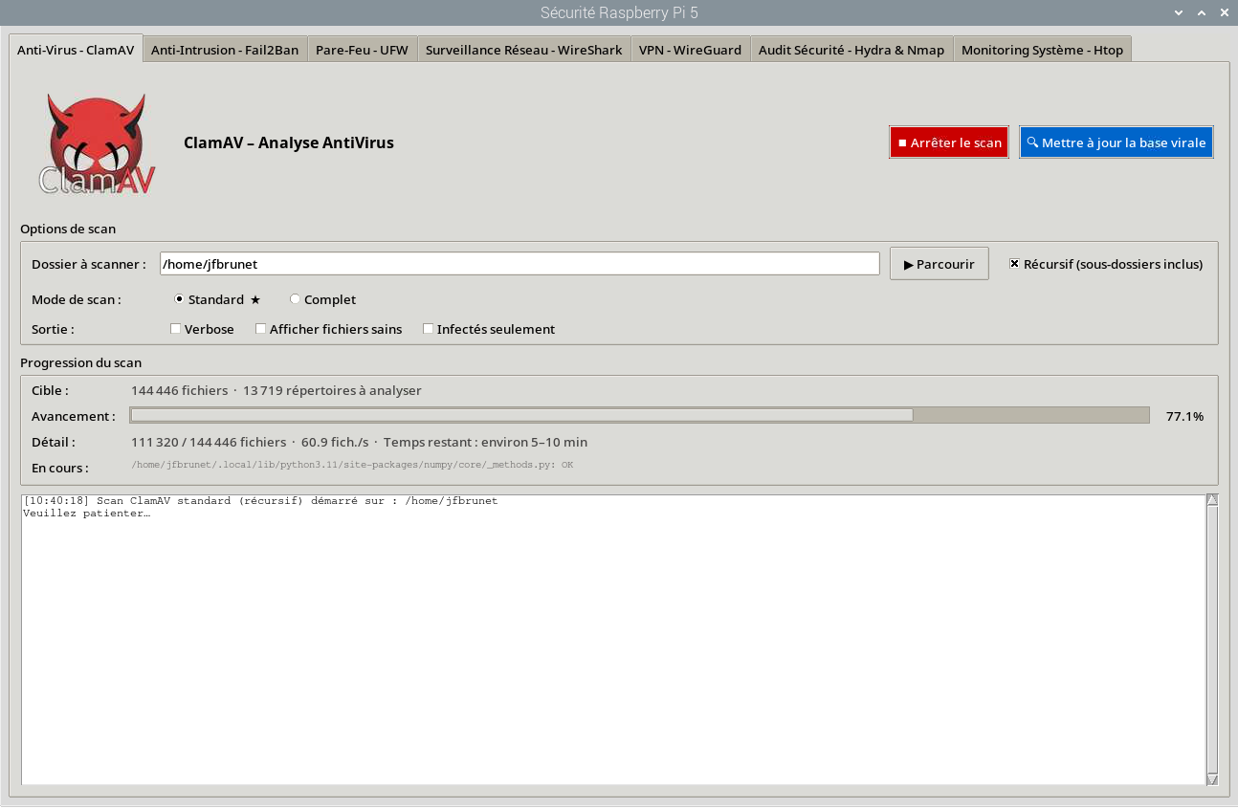

12 Avril 2026 : 42 min pour scanner /home/jfbrunet

2. Activer les alertes de sécurité avec Fail2Ban, installation et configuration d’un outil de sécurité pour protéger le PI des tentatives de connexions répétées et suspectes
sudo apt-get install fail2ban -y
Configurer les paramètres dans le fichier /etc/fail2ban/jail.local pour bannir des adresses IP après plusieurs tentatives échouées.
/etc/fail2ban/jail.local :
[DEFAULT]
bantime = 1h
findtime = 10m
maxretry = 5
backend = systemd

[sshd]
enabled = true
port = 22
filter = sshd
logpath = /var/log/auth.log
maxretry = 4

Puis :
sudo systemctl restart fail2ban
sudo fail2ban-client status sshd

3. UFW (pare-feu - Uncomplicated Firewall) - simple, efficace, natif Raspberry Pi OS. Il bloque tous les ports entrants sauf ceux que vous autorisez explicitement.
- Statut / Activer / Désactiver UFW
sudo apt install ufw
sudo ufw default deny incoming
sudo ufw allow ssh
sudo ufw enable
C'est le complément naturel de Fail2Ban
- "Configurer appareils autorisés" : fenêtre avec 3 lignes (Dell, Tablette A9, Samsung S23) où vous saisissez l'IP de chaque appareil et le port (22 par défaut). Applique les règles ufw allow from IP to any port 22
- Activation sécurisée : vérifie qu'une règle SSH existe avant d'activer pour ne pas vous bloquer
Mais on peut aller plus loin et être encore plus restrictif : autoriser le SSH uniquement depuis l'IP du Dell et bloquer tout le reste. Ainsi personne d'autre ne peut même tenter de se connecter.
# Autoriser SSH uniquement depuis le Dell (remplacez par l'IP de votre Dell)
sudo ufw allow from 192.168.1.16 to any port 22
# sudo ufw allow ssh ← trop permissive, autorise tout le monde
Pour connaître l'IP du Dell sur le réseau local :
ipconfig # Sur le Dell, dans un terminal
IPv4 … : 192.168.1.16 # PC portable Dell

Réserver une IP fixe pour les équipements de la maison dans la Livebox.
Dans l'interface de votre Livebox 5 (http://192.168.1.1) :
- Paramètres avancés → Réseau → DHCP
- Allez dans la rubrique « Baux DHCP Statiques » ,
- Sélectionnez les appareils et cliquez sur Ajouter
cela va déplacer l’appareil de liste pour le passer en statique
- Adresses IPv4 fixées
Téléphone S23 Jeff : 192.168.1.14
PC Dell : 192.168.1.16
Tablette A9 : 192.168.1.38
Raspberry PI5 : 192.168.1.200

Il est recommandé de fixer les IP des appareils importants (Pi5, Dell, …), pour que la règle UFW soit fiable.

Pour vérifier la connection entre le Dell et le PI :
à partir du Terminal Dell > ssh jfbrunet@192.168.1.200
yes et Pswd : RPI2025

Malgré les réservations d’IP directement sur la Livebox l’IP du Dell n'est plus 192.168.1.16. Il faut donc utiliser le sous-réseau local /24 comme règle permanente.
sudo ufw status numbered # Supprimer les anciennes règles SSH spécifiques
# Puis supprimer chaque règle SSH une par une (du plus grand numéro au plus petit)
sudo ufw delete X
# Ajouter une règle unique pour tout le réseau local
sudo ufw allow from 192.168.1.0/24 to any port 22
sudo ufw reload
sudo ufw enable
Tous les appareils du réseau local pourront se connecter en SSH, ce qui est raisonnable vu que c'est un réseau domestique.
RealVNC utilise le port 5900 (et parfois 5901), il faut ajouter sur le Pi :
sudo ufw allow from 192.168.1.0/24 to any port 5900
sudo ufw reload
sudo ufw status numbered
local_rules = [
("SSH port 22",
["ufw", "allow", "from", "192.168.1.0/24", "to", "any", "port", "22"]),
("RealVNC port 5900",
["ufw", "allow", "from", "192.168.1.0/24", "to", "any", "port", "5900"]),
("Stream Motion port 8080",
["ufw", "allow", "from", "192.168.1.0/24", "to", "any", "port", "8080"]),
("Stream Motion port 8081",
["ufw", "allow", "from", "192.168.1.0/24", "to", "any", "port", "8081"]),
]

4. Surveillance du réseau avec Wireshark pour analyser le trafic réseau et détecter des activités anormales.
- Observer les protocoles non utilisés ou suspects.
- Identifier les appareils inconnus connectés à mon réseau.
sudo apt install wireshark -y
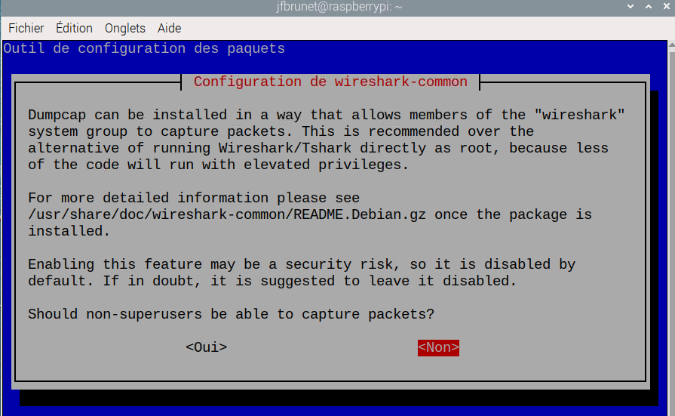

répondre : “Oui”

sudo usermod -aG wireshark jfbrunet

vérifier dans un terminal du Pi5 : $ groups jfbrunet
réponse : ...wireshark

il faut éviter de le lancer en root.
- Analyser le réseau (10 sec.) : capture avec tshark et affiche les conversations IP
sudo apt install wireshark tshark -y
- Appareils connectés : arp-scan ou arp -a en fallback
sudo apt install arp-scan
- Voir les intrusions réseau : connexions établies + ports en écoute + 20 derniers événements SSH
- Lancer Wireshark (GUI) : ouvre l'interface graphique

5. Utilisation d’un VPN « Virtual Private Network » pour sécuriser ma connexion WireGuard :
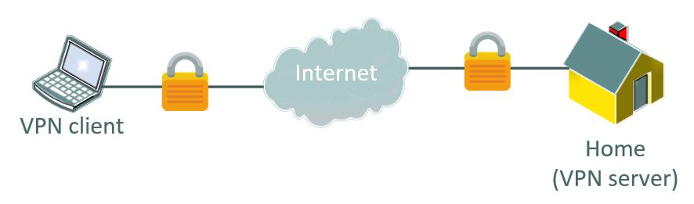
Il s’agit d’un VPN gratuit et open-source que l’on peut héberger. Ainsi, il est possible d’exécuter le serveur sur un Raspberry Pi et être responsable de tout, en contrôlant complètement la confidentialité et la sécurité.
Installer → Générer les clés → Créer wg0.conf (assistant avec dialogue) → Démarrer/Arrêter/Statut.
Un rappel indiquant de fixer les IP dans la Livebox avant de configurer les clients.
WireGuard est un VPN moderne, rapide et très léger — idéal pour le Pi5. Pour un double usage (accès distant + chiffrement sortant), il y a deux scénarios distincts à bien comprendre avant de configurer :
Scénario 1 — Accès distant au Pi depuis l'extérieur : le Pi est le serveur VPN, le PC Dell et/ou le téléphone sont les clients. On peut se connecter au Pi depuis n'importe où comme si on était sur le réseau local. Cela nécessite que la box ait une IP publique fixe ou un service DNS dynamique (Dynu...) et que le port UDP 51820 soit ouvert sur la box.
Pour connaitre l’adresse publique IP de la Livebox : https://webinpact.com/ip-address/ : 90.22.92.11
Scénario 2 — Chiffrer la connexion sortante du Pi : le Pi est le client, on se connecte à un serveur VPN externe (commercial ou auto-hébergé ailleurs). Tout le trafic internet du Pi passe par ce tunnel chiffré.
Les deux scénarios peuvent coexister mais nécessitent 2 interfaces WireGuard séparées (wg0 pour l'un, wg1 pour l'autre).
curl -L https://install.pivpn.io
pivpn -qr # QR Code de connection

✅ PROTOCOLE : Vérification & Gestion de l’adresse IP publique

1. Vérification de l’adresse IP publique, depuis Internet (méthode la plus fiable)
- Depuis n’importe quel appareil connecté à la Livebox : https://ipv4.ifconfig.me
- mais sur le PI5, taper curl -4 ifconfig.me
- Noter l’adresse IPv4 affichée → c’est l’IP publique vue depuis Internet 90.22.92.11
(IPv6 : 2a01:cb05:15a:e000:5cc6:1ea5:b134:8cb2 change d’un appareil à l’autre)
IPv4 est utilisée comme Endpoint pour WireGuard si on n’utilise pas de DNS dynamique.

2. Vérifier l’adresse WAN de la Livebox 5 : Accès à l’interface Livebox
- sur : http://livebox
- Menu : Paramètres avancés → Informations système → WAN
- Noter les éléments suivants :
  - Adresse IPv4 publique
  - Adresse IPv6
  - État NAT/PAT
Si l’IP côté WAN = celle obtenue via les sites, alors c’est une vraie IP publique (pas de CGNAT).

3. Vérifier l’absence de CGNAT (indispensable pour un serveur WireGuard)
Carrier-Grade NAT = en français : NAT de niveau opérateur.
C’est une technique où le fournisseur d’accès Internet (FAI) ne donne pas une vraie adresse IP publique dédiée, mais te place derrière une adresse IP publique partagée avec d’autres abonnés.

Comparaison : IP via site externe vs IP WAN Livebox
✅ Si identiques → OK, on a une IP publique routable.
❌ Si différentes → on est probablement en CGNAT → WireGuard ne pourra pas recevoir de connexions entrantes.

4. Stabiliser l’adresse IP : mise en place d’un DNS Dynamique
Livebox 5 = IP dynamique → peut changer après redémarrage.
Le DDNS permet d’utiliser un nom de domaine fixe.

Activation DDNS sur Livebox 5
- http://livebox - paramètres avancés → DNS dynamique
- Choisir un service :
  - DynDNS : payant, le plus fiable, service historique, uptime excellent, Pro.
  - No-IP : gratuit, mais renouvelable tous les 30 jours, très fiable, connu mondialement
  - Dynu : gratuit, très fiable aussi, mais moins “ancien”
Pour un usage domestique (VPN, NAS) → No-IP ou Dynu suffisent largement
- Renseigner :
  - Nom de domaine, ex. : jfb-conseils.ddnsfree.com
  - Identifiants du service
- Sauvegarder et le nom de domaine restera constamment synchronisé avec l’IP publique.

Créer un compte Dynu sur dynu.com → Sign Up → compte gratuit.
Créer un hostname dans le panneau Dynu : DDNS Services → Add → nom : jfb-conseils.dynu.net

Car Dynu n’est finalement pas disponible sur Livebox – Il faut donc utiliser un client DDNS sur le Pi directement
sudo apt install ddclient
sudo nano /etc/ddclient.conf
Pendant l'installation il va poser des questions, ignore-les et configure manuellement après avec le fichier ci-dessous. Le Pi mettra à jour Dynu lui-même, sans passer par la Livebox.

Contenu du fichier :
protocol=dyndns2
use=web, web=checkip.dynu.com/
server=api.dynu.com
login=jeanfrancois-brunet@orange.fr
password=RaspberryPi5
jfb-conseils.dynu.net

Puis Activer et Tester
sudo systemctl enable ddclient
sudo systemctl start ddclient
sudo ddclient -daemon=0 -debug -verbose -noquiet # Vérifier que ça fonctionne

Comme ça la Livebox n'est plus impliquée du tout, le Pi gère lui-même la mise à jour de l'IP chez Dynu. Le Pi sera accessible depuis l'extérieur via jfb-conseils.dynu.net
même si l’IP change. C'est la base pour accéder au stream Motion ou SSH depuis l'extérieur.

5. Préparation du Raspberry Pi 5 pour WireGuard

Réserver une IP locale fixe pour le Pi, dans la Livebox :
- Paramètres avancés → DHCP
- Cliquer sur le Raspberry Pi
- Activer "Réservation d’adresse IP" - exemple : 192.168.1.200

Endpoint = jfb-conseils.ddnsfree.com:51820

En pratique

✅ Générer les clés
─────────────────────────────────────────────────────────────
✅ Clés générées et sauvegardées dans /etc/wireguard/

Clé publique serveur :
X+kzvK6nd4bn1rwNAVRZhgZbshhipR1z/hGOztHdkzo=
⚠️ Gardez la clé privée secrète — ne la partagez jamais.

──────────────────────────────────────────────────────────────
✅ [18:44:25] ✅ Créer wg0.conf
Fichier /etc/wireguard/wg0.conf créé :

[Interface]
Address = 10.0.0.1/24
ListenPort = 51820
PrivateKey = 6MZkrRx4BX7ol8lEgFCWy5QT32xEjCXKCjyilG5RhkA=

# Activer le routage (accès depuis l'extérieur + trafic sortant chiffré)
PostUp = iptables -A FORWARD -i wg0 -j ACCEPT; iptables -t nat -A POSTROUTING -o wlan0 -j MASQUERADE
PostDown = iptables -D FORWARD -i wg0 -j ACCEPT; iptables -t nat -D POSTROUTING -o wlan0 -j MASQUERADE

# ── Ajoutez ici un bloc [Peer] par appareil client ──
# [Peer]
# PublicKey = CLE_PUBLIQUE_CLIENT
# AllowedIPs = 10.0.0.2/32

──────────────────────────────────────────────────────────────
✅ [18:45:52] ✅ Démarrer wg0
[#] ip link add wg0 type wireguard
[#] wg setconf wg0 /dev/fd/63
[#] ip -4 address add 10.0.0.1/24 dev wg0
[#] ip link set mtu 1420 up dev wg0
[#] iptables -A FORWARD -i wg0 -j ACCEPT; iptables -t nat -A POSTROUTING -o wlan0 -j MASQUERADE

──────────────────────────────────────────────────────────────
✅ [18:45:52]
interface: wg0
public key: X+kzvK6nd4bn1rwNAVRZhgZbshhipR1z/hGOztHdkzo=
private key: (hidden)
listening port: 51820

──────────────────────────────────────────────────────────────
✅ [18:47:44] ✅ Activer au démarrage
Démarrage automatique activé.
État : enabled

Created symlink /etc/systemd/system/multi-user.target.wants/wg-quick@wg0.service → /lib/systemd/system/wg-quick@.service.

Connection à la Livebox sur http://192.168.1.1 puis :
- Paramètres avancés → Réseau → NAT / PAT

Champ | Valeur
Application/Service (liste déroulante "FTP Server") | laisse FTP Server ou peu importe, ça n'a pas d'importance
Port interne (champ "21") | 51820
Port externe | 51820
Protocole (liste "UDP") | UDP
Équipement (liste "Décodeur TV...") | sélectionne ton Pi → 192.168.1.200
IP externes autorisées ("Toutes") | laisse Toutes

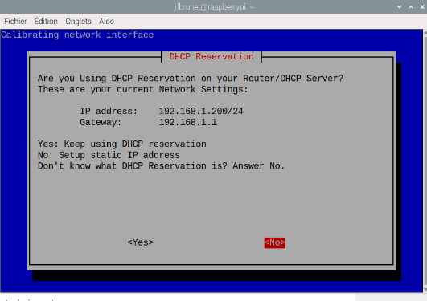
Puis cliquer sur "Créer" à droite.

Yes

Sélection de Cloudflare (1.1.1.1) est légèrement meilleur pour ton usage :
# Vérifier si cloudflared est installé which cloudflared
cloudflared --version
# Vérifier le service systemctl status cloudflared

Plus rapide — c'est le DNS le plus rapide au monde en termes de temps de réponse
Privé — Cloudflare s'engage à ne pas logger tes requêtes DNS
Fiable — infrastructure très robuste

Ce que fait Cloudflared (Cloudflare Tunnel) — un tunnel sortant : le Pi se connecte lui-même vers les serveurs Cloudflare, qui redirigent ensuite le trafic entrant. Plus besoin d'ouvrir de port sur la Livebox, plus besoin d'IP publique fixe. C'est utile surtout pour exposer un service web (dashboard, caméra, home assistant…) de façon sécurisée depuis n'importe où, sans VPN côté client.
Pour ce projet : On n'a probablement pas besoin de Cloudflared si l’usage est :
- Accès VPN depuis le mobile → WireGuard fait ça très bien
- Administration du Pi à distance → RealVNC via WireGuard suffit
- Pas de service web public à exposer
Cloudflared deviendrait pertinent si on voulait par exemple exposer le flux des caméras Sony (pilotage_camera_pi5) dans un navigateur depuis l'extérieur, sans avoir à être connecté au VPN WireGuard au préalable. Ou exposer une interface domotique. Dans ce cas il aurait sa place dans l'onglet VPN/Réseau comme tunnel complémentaire.

Une chose importante : l’IP publique (90.22.92.11) est attribuée par Orange et change régulièrement. Quand tu seras hors de chez toi et que tu voudras te connecter au VPN, il faudra connaître l'IP publique du moment.
Deux solutions :
- Simple : vérifier l'IP avant de partir via curl ifconfig.me sur le Pi
- Mieux : configurer un DNS dynamique (DynDNS, Duck DNS) qui donne un nom fixe comme jfbrunet.duckdns.org à ton Pi — on pourra faire ça après

WireGuard est maintenant actif et fonctionnel ✅PiVPN a généré un nouveau sous-réseau VPN : 10.221.90.1/24 (à la place du 10.0.0.1/24 initial) — c'est lui qui est actif

Connection du Samsung S23
C'est le plus simple — on va générer un QR code à scanner directement. Lance :
pivpn add

Nom pour un client — Samsung_S23 : IP 10.221.90.2

pivpn -qr
Un QR code s'affichera dans le terminal.

Sur le téléphone : Installer l'app WireGuard (Play Store)
Ouvrir l'app → "+" → "Scanner un QR code"

Quand le VPN est activé sur ton téléphone :

Sécurité
- Tout le trafic est chiffré — personne ne peut espionner la connexion (café, hôtel, aéroport)
- On est protégé sur les WiFi publics non sécurisés
Accès au réseau local
- On peut accéder au Pi depuis n'importe où comme si on était chez soi
- Voir les streams des caméras : http://192.168.1.200:8080 et :8081
- Accéder à l’interface de sécurité
- SSH sur le Pi : ssh jfbrunet@192.168.1.200
Navigation
- On navigue avec l'IP de la Livebox (90.22.92.11) au lieu de celle de son opérateur mobile
- Utile pour accéder à des services restreints à sa connexion domicile

Quand le VPN est désactivé
On utilise la connexion mobile normale — aucun impact.

Conseil pratique
N'activer le VPN que quand on en a vraiment besoin (WiFi public, accès au Pi à distance) — il consomme un peu plus de batterie en permanence.

6. Utilisation d’un audit de sécurité offensif, onglet Audit SSH avec : Hydra (associé à la distribution Kali) et nmap pour scanner les ports ouverts et voir ce qui est visible de l'extérieur. Il teste la robustesse d'un mot de passe en tentant des connexions SSH avec une liste de mots de passe courants. Il s'installe directement sur votre Pi :
sudo apt install hydra -y
sudo apt install nmap -y

⚠️ Point légal important Hydra est un outil d'attaque par force brute. Son utilisation est légale uniquement sur vos propres systèmes. Dans le cas présent c'est parfaitement légitime — on teste la résistance d’un Pi personnel à une attaque SSH.
Fonction | Outil | Description
Test force brute SSH | hydra | Tente une liste de mots de passe courants sur votre Pi
Scanner les ports ouverts | nmap | Vérifie quels ports sont exposés

Le fichier rockyou.txt est la wordlist (liste de mots de passe ~134 MB), la plus célèbre — elle contient ~14 millions de mots de passe réels issus d'une fuite de données de 2009. A la base c’est un simple fichier texte avec un mot de passe par ligne :

# Créer le dossier s'il n'existe pas
sudo mkdir -p /usr/share/wordlists

# Télécharger rockyou.txt depuis GitHub
sudo wget -O /usr/share/wordlists/rockyou.txt.gz \
https://github.com/brannondorsey/naive-hashcat/releases/download/data/rockyou.txt

# Dezipper / Renommer le fichier
sudo gunzip /usr/share/wordlists/rockyou.txt.gz
sudo mv /usr/share/wordlists/rockyou.txt.gz /usr/share/wordlists/rockyou.txt
wc -l /usr/share/wordlists/rockyou.txt

On dispose désormais de /usr/share/wordlists/rockyou.txt prêt à l'emploi.

Résumé pour un test Hydra :

Cible : 127.0.0.1 (boucle locale, sur le Pi lui-même)
Si on y accède depuis un autre équipement du réseau (LAN), il faut utiliser 192.168.1.200

Utilisateur : jfbrunet
Wordlist : /usr/share/wordlists/rockyou.txt
Tâches parallèles : 4 (raisonnable pour un Pi5)

Si le mot de passe SSH n'est pas dans cette liste, Hydra va tourner très longtemps sans rien trouver — ce qui est une bonne nouvelle. On peut arrêter le test après quelques minutes, ça suffit à valider que le mot de passe n'est pas trivial.

Hydra tente de se connecter en SSH en essayant chaque mot de passe de la liste, en parallèle (4 tâches = 4 tentatives simultanées).
hydra -l jfbrunet -P /usr/share/wordlists/rockyou.txt -t 4 ssh://127.0.0.1

L'objectif pédagogique : vérifier que le mot de passe SSH n'est pas dans une wordlist connue. Si Hydra le trouve alors le mot de passe est trop faible.
⚠️ Avec rockyou.txt complet (14M de mots), ça peut prendre des heures. Pour un test rapide, crée une mini wordlist.

Test Nmap — en 3 modes :
Rapide (-F) :
Scanne les ~100 ports les plus courants
Résultat en moins d'1 seconde
Le Pi expose : 22 (SSH), 631 (CUPS imprimante), 5900 (VNC), 10000 (snet-sensor-mgmt)

Complet (-p 1-65535) :
Scanne les 65535 ports TCP
Prend 1 à 5 minutes
Utile pour détecter des services sur des ports non-standards (Motion sur 8080/8081 par exemple)

Détection services (-sV) :
Identifie la version exacte de chaque service
Exemple : ssh OpenSSH 9.2p1 au lieu de juste ssh
Utile pour savoir si les versions sont vulnérables

Ce que révèle déjà le scan Nmap : Le port 5900 (VNC) ouvert mérite attention — si VNC est actif et accessible depuis le réseau local sans mot de passe fort, c'est un vecteur d'intrusion. A vérifier avec : nmap -sV -p 5900 192.168.1.200

7. Monitoring, onglet Système
En reproduisant les infos des commandes du tableau ci-dessous dans Tk,
Commande | Usage principal
uname -a | Affiche les informations système de base
lsb_release -a | Affiche des détails propres à la distribution
hostnamectl | Donne une identification système détaillée
lscpu | Fournit des informations détaillées sur l’architecture CPU
free -m | Affiche l’usage mémoire en mégaoctets
df -h | Affiche l’utilisation de l’espace disque
lsblk | Donne une vue des périphériques connectés au système (représentation lisible et concise de la topologie des disques et identification les partitions)
dmidecode -t system | Extrait des informations matérielles depuis le BIOS
htop | Moniteur système en temps réel sans lancer htop, mais en lisant les données (/proc/cpuinfo, psutil) et en les affichant dans un widget Tk qui se rafraîchit toutes les 2 secondes :  - CPU par cœur (barre de progression)  - RAM utilisée / totale  - Température du Pi  - Charge système (load average)  - Les 10 processus les plus gourmands  - Uptime
ip addr | Affiche les détails des interfaces réseau
Il est possible d’utiliser psutil déjà disponible sur Raspberry Pi OS (pour reproduire la commande htop).
pip install psutil --break-system-packages

Mais, cet onglet doit aussi permettre de nettoyer ponctuellement les fichiers inutiles :
sudo apt autoremove --purge # supprime les dépendances orphelines
sudo apt autoclean # nettoie les fichiers téléchargés inutiles
sudo apt clean # nettoie le cache apt
sudo rm -rf /tmp/* # nettoie /tmp
sudo rm -rf /var/tmp/* # nettoie /var/tmp

Commentaires :
Démarrage automatique au reboot (chaque application se comporte différemment) :
Application | Démarre seul au reboot ? | Pourquoi
ClamAV  (clamav-daemon) | ✅ Oui | Installé en service systemd
clamav-freshclam | ✅ Oui | Service systemd activé
Fail2Ban | ✅ Oui | enabled dans systemd
UFW | ✅ Oui | S'il a été activé avec ufw enable
WireShark/tshark | ❌ Non | Outil manuel, pas un service
WireGuard | ⚠️ Dépend | Seulement si activé avec systemctl enable wg-quick@wg0
Hydra / Nmap | ❌ Non | Outils ponctuels, pas des services

Pour vérifier l'état de chaque service :
sudo systemctl is-enabled clamav-daemon fail2ban ufw

Activer/désactiver WireGuard
sudo wg-quick up wg0 # Activer (démarrer le VPN)
sudo wg-quick down wg0 # Désactiver (couper le VPN)
sudo systemctl enable wg-quick@wg0 # Démarrage automatique au reboot
sudo systemctl disable wg-quick@wg0 # Ne plus démarrer automatiquement

Ces 4 actions sont déjà dans votre programme (boutons ▶ Démarrer / ⏹ Arrêter de l'onglet WireGuard).
Pour le démarrage automatique, on peut ajouter deux boutons "Activer au démarrage" et "Désactiver au démarrage" dans l'onglet WireGuard

